RENCANA PELAKSANAAN PEMBELAJARAN
(RPP)
Nama sekolah :SD N Kraton Yogyakarta
Mata pelajaran : Pendidikan jasmani Olahraga dan Kesehatan
Kelas/ semester :II(Dua) / I(satu)
Alokasi waktu :2x 35menit
I.STANDAR KOMPETENSI
Mempraktikan latihan dasar kebugaran jasmani dan nilai-nilai yang terkandung didalamnya.
II.KOMPETENSI DASAR
Mempraktikan berbagai aktivitas untuk melatih keseinbangan statis dan dinamis, serta nilai disiplin dan estetika.
III.INDIKATOR
- Melakukan gerakan keseimbangan dengan berdiri.
- Melakukan gerakan keseimbangan dengan berjalan jinjit.
IV.TUJUAN PEMBELAJARAN
- Siswa dapat melakukan gerak berdiri menggunakan satu kaki dengan mengangkat satu kaki kedepan dengan sudut 45 derajat
- Siswa dapat melakukan gerak berdiri dengan satu kaki seperti pesawat terbang.
- Siswa dapat melakukan berjalan jinjit diatas garis lurus

V.MATERI POKOK
- Keseimbangan
VI.METODE PEMBELAJARAN
1.Ceramah
2.Demonstrasi
3.Praktik
VII.LANGKAH-LANGKAH PEMBELAJARAN
Gambar/Formasi | Uraian gerak | Keterangan
x  xxxxx  xxxxx  XX  XXXXX  XXXXX  xxxxxxx  X  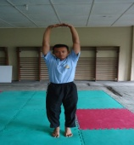  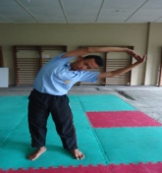  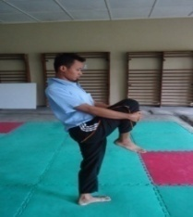  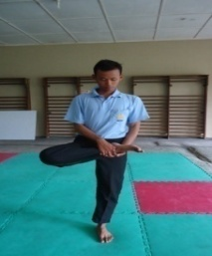  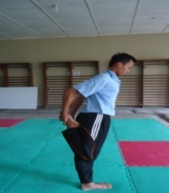 | A.Kegiatan awal  1.Membuka Pelajaran  - Siswa dibariskan  - Pemberian salam  - Siswa dihitung  - Berdoa  - Presensi  - Mengecek kesiapan siswa  2.Apersepsi:  Menggiring/menggugah anak menuju materi yang akan diajarkan.  - Gur u :” Anak – anak apabila kita di pinggir sawah, jalan nya kan sempit supaya kita tidak jatuh, kita harus menjaga apa?  - Siswa : “keseimbangan pak  3.Masalah/topik materi  - Nah anak-anak hari ini kita akan belajari tentang keseimbangan  4.Pemanasan  “Bermain menjala ikan”  - Siswa membentuk lingkaran dan melakukan tos  - Dua Siswa sebagai jala bergandengan mengejar siswa lain dengan berjalan  - Ikan tidak boleh keluar dari garis  - Apabila menyentuh siswa lain maka siswa yang tersentuh ikut mengejar ikan lain  5.Pemanasan calestenik  - Anak-anak sebelumnya mari kita pemanasan terlebih dahulu lari menggelilingi lapangan 2x putaran dan dilanjutkan calestenik  - Kedua tangan ditarik ke atas dan kaki jinjit  - Kedua tangan ditarik ke samping kanan tubuh  - Kedua tangan ditarik ke samping kiri tubuh  - Tangan kanan lurus ke kiri dan tangan kiri menyangga siku  - Tangan kiri lurus ke kanan dan tangan kanan menyangga siku  - Kaki kanan ditekuk dan kedua tangan memegangi lutut  - Kaki kiri ditekuk ke atas dan kedua tangan memegangi lutut  - Kaki kanan ditekuk ke depan,kedua tangan memegangi, gantian kaki kiri  - Kaki kanan tekuk ke belakang,kedua tangan memegangi telapak kaki,gantian kaki kiri  - Kemudian siswa membentuk formasi 2bersaf, Melakukan gerakan seperti mengayun-ayunkan tangankedepan dan  Belakang
XX  X XX  XX  XX  X X  X X  X X  X X | B.Kegiatan inti  1.(Gerak sederhana)  Berdiri jinjit  - Siswa dibariskan menjadi dua bersaf dan berhadapan.  - Siswa melakukan gerak berdiri menggunakan satu kaki dengan mengangkat satu kaki kedepan dengan sudut 45 derajat dan kedua tangan direntangkan  - Kemudian melakukan gerak jinjit dengan tumpuan ujung kaki dan kedua tangan direntangkan  - Siapa bertahan lama pemenang.  Pesawat terbang  - Siswa melakukan sikap pesawat terbang dengan tumpuan satu kaki dan kaki yang satunya bersikap lurus kebelakang serta tumpuan kaki bergantian dilakukan selama 10 detik bertujuan untuk melatih keseimbangan tubuh.  2. (Gerak sesungguhnya)  Jalan jinjit  - Siswa dibariskan menjadi dua banjar  - Siswa baris pertama melakukan gerak jinjit dengan tumpuan ujung kaki dan kedua tangan direntangkan memegang balon.  - Kemudian berjalan kedepan menggikuti garis lurus, kemudian kembali lagi ke belakang.  - Dilakukan secara bergantian sampai baris terakhir
XX  X XX  XX  XX  XX  X XX  XX  XX | C.Penutup(Menit)  1.Pendinginan  - Anak-anak membentuk formasi lingkaran  - Gerakan pendinginan dengan menggerakkan pergelangan tangan  ke depan, ke samping,ke atas sambil tarik nafas dan buang ke bawah bersamaan dengan menurunkan tangan.  2.Evaluasi  - Anak dibaris menjadi 2 bershaf, disiapkan dengan jarak setengah lengan.  - Beberapa anak mencontohkan kembali gerak berjalan jinjit dengan jarak 3meter.  3.Rangkuman  Guru: Terima kasih,sekarang kembali ke barisan, apa yang dilakukan kedua temanmu sudah benar.  Guru:  1.Anak-anak pada saat melakukan berjalan jinjit:  - Posisi badan tegak  - Pandangan lurus kedepan  - kaki jinjit dengan tumpuan ujung kaki dan kedua tangan direntangkan  - kemudian berjalan kedepan  4.Tugas yang harus dikerjakan di rumah  - Anak-anak tugas di rumah kalian berlatih keseimbangan dengan berjalan jinjit.  5.Pertemuan yang akan datang  - Pertemuan yang akan datang kita masih belajar kembali tentang keseimbangan.  6.Penutup  - Siswa  - disiapkan,dihitung  - Diakhiri dengan ber’doa dengan sikap sempurna,salam dan dibubarkan

VIII.Alat dan Bahan:
- Lapangan
- Coen
- kapur
- Buku penjaskes kelas II

Yogyakarta,29 agustus 2013
Guru penjaskes Praktikan

Winarno,S.Pd Jas Abdul Fattah Birrizqy
NIP 19630602 198303 1 002 NIM 10604224144

